Universidad Nacional de La Rioja

Departamento Académico de Ciencias Exactas, Físicas y Naturales

Carrera: Licenciatura en Sistemas de Información

Asignatura: Investigación aplicada

Alumnos:

1. Marcos Joaquín, Peña Pollastri
2. Camila Antonella, Escalante Nieva

# Tema

Utilización de Sistemas de información Homebanking en estudiantes universitarios.

# Problema

¿Qué motiva la bancarización y qué operaciones financieras son realizadas a través de los sistemas de información homebanking en los estudiantes universitarios de la carrera de Licenciatura en Sistemas de Información, durante el año 2018?

# Marco Teórico

Alberto De Nigris realiza un estudio en agosto de 2008, denominado “La bancarización en Argentina”, el autor expresa que en América Latina los niveles de bancarización son excesivamente bajos y mediocres, revelando que este problema se relaciona no solamente con limitaciones al acceso de los productos y servicios bancarios sino también a la falta de credibilidad en el sistema financiero.

**Bancarización**

Consiste en formalizar todas las operaciones y canalizarlas a través de medios legales que permiten identificar su origen y destino y que el Estado pueda ejercer sus facultades de fiscalización contra la evasión tributaria, el lavado de activos y otros delitos.

**Medios de Pago**

Son los medios que se utilizan a través del sistema financiero para recibir dinero, realizar transferencias de dinero entre cuentas de distintas personas y empresas que desarrollan actividades en el país.

Los Medios de Pago son los siguientes:

* Depósitos en cuenta.
* Giros.
* Transferencia de fondos.
* Órdenes de Pago.
* Tarjetas de débito.
* Tarjetas de crédito.
* Cheques ”no negociables”, “intransferibles”, “no a la orden” u otra equivalente emitidos al amparo de la ley de títulos y valores.

**Home Banking**

Es el servicio de sistema de información que permite administrar dinero a través de Internet, realizando consultas y operaciones bancarias con la mayor comodidad, en forma remota, desde cualquier lugar y en cualquier momento, contribuyendo de esta manera al mejor uso de su tiempo.

**Homebanking como sistema de información**

Un sistema de información es un conjunto de elementos interrelacionados con el objetivo de procesar datos y entregar información valiosa. Un homebanking cumplé con esta definición ya que se capturan el conjunto de datos de cada cliente del banco y se procesan para presentar información de una manera simple y ordenada.

**Bancarización y Desarrollo**

A lo largo de los últimos 40 años la bancarización ha tomado un papel fundamental dentro

de todas las economías existentes en el mundo, ya que la interconexión de los mercados y la tecnificación del intercambio de información y flujos de dinero han hecho del sistema financiero uno de los sectores más importantes del mundo actual.

Uno de los estudios que abrió el sendero para analizar la relación entre desarrollo social y

económico fue el de King y Levine (1993) el cual encuentra que los indicadores de desarrollo financiero y social están robusta y positivamente correlacionados con el crecimiento económico de algunos países desarrollados dada la tasa de acumulación de capital y las mejoras en asignación del capital.

# Identificación de las variables

Variable de estudio: operaciones financieras.

Variable disciplinar: sistemas de información homebanking.

# Objetivo general

Describir las operaciones financieras realizadas a través de Sistemas de Información Homebanking por los estudiantes de las carreras de Licenciatura en Sistemas de Información en la Universidad Nacional de La Rioja.

# Objetivos específico

1. Identificar aquellas operaciones financieras que son más utilizadas por los estudiantes.
2. Describir las razones por las cuales se utilizan Sistemas de Información Homebanking
3. Inferir el nivel de adopción de los Sistemas Homebanking en los estudiantes.

# Hipótesis

Los estudiantes de las carreras de Licenciatura en Sistemas de Información utilizan los Sistemas de información homebanking para la mayor parte de sus transacciones financieras.

La alta adopción de estos sistemas, se deben principalmente a los sistemas de becas universitarias nacionales y provinciales que bancarizan a sus beneficiarios.

# Diseño metodológico de investigación

## Según la finalidad

Investigación descriptiva, se describen las operaciones que realizan los estudiantes en los Sistemas de información homebanking.

## Según la dimensión temporal

Investigación transversales, se realiza una única medición en un momento determinado por medio de una encuesta.

## Según la lógica

Investigación cuantitativa, se explica el fenómeno haciendo una interpretación de datos numéricos.

## Según la direccionalidad

Investigación retrospectiva, los hechos ocurren antes del inicio de la investigación.

## Unidad de análisis

Usos de los sistemas de información de Homebanking.

## Unidad de observación

Estudiantes de la carrera de licenciatura de sistemas de información en la Universidad Nacional de La Rioja.

## Universo

Alumnos pertenecientes a la carrera de licenciatura de sistemas de información en la UNLaR.

## Muestra

Cuarenta estudiantes de la carrera.

## Criterio de selección

Representativo, cuantitativo, probabilístico: tipo de muestreo aleatorio simple.

Se entregará un formulario virtual a cualquier alumno que lo solicite previa difusión del cuestionario. Todos los alumnos tendrán las mismas oportunidades de participar.

# Analisis de Datos

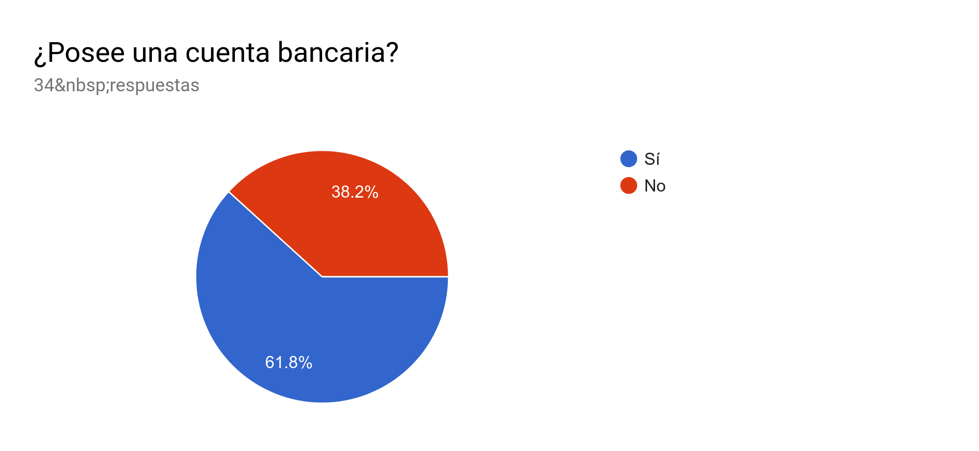

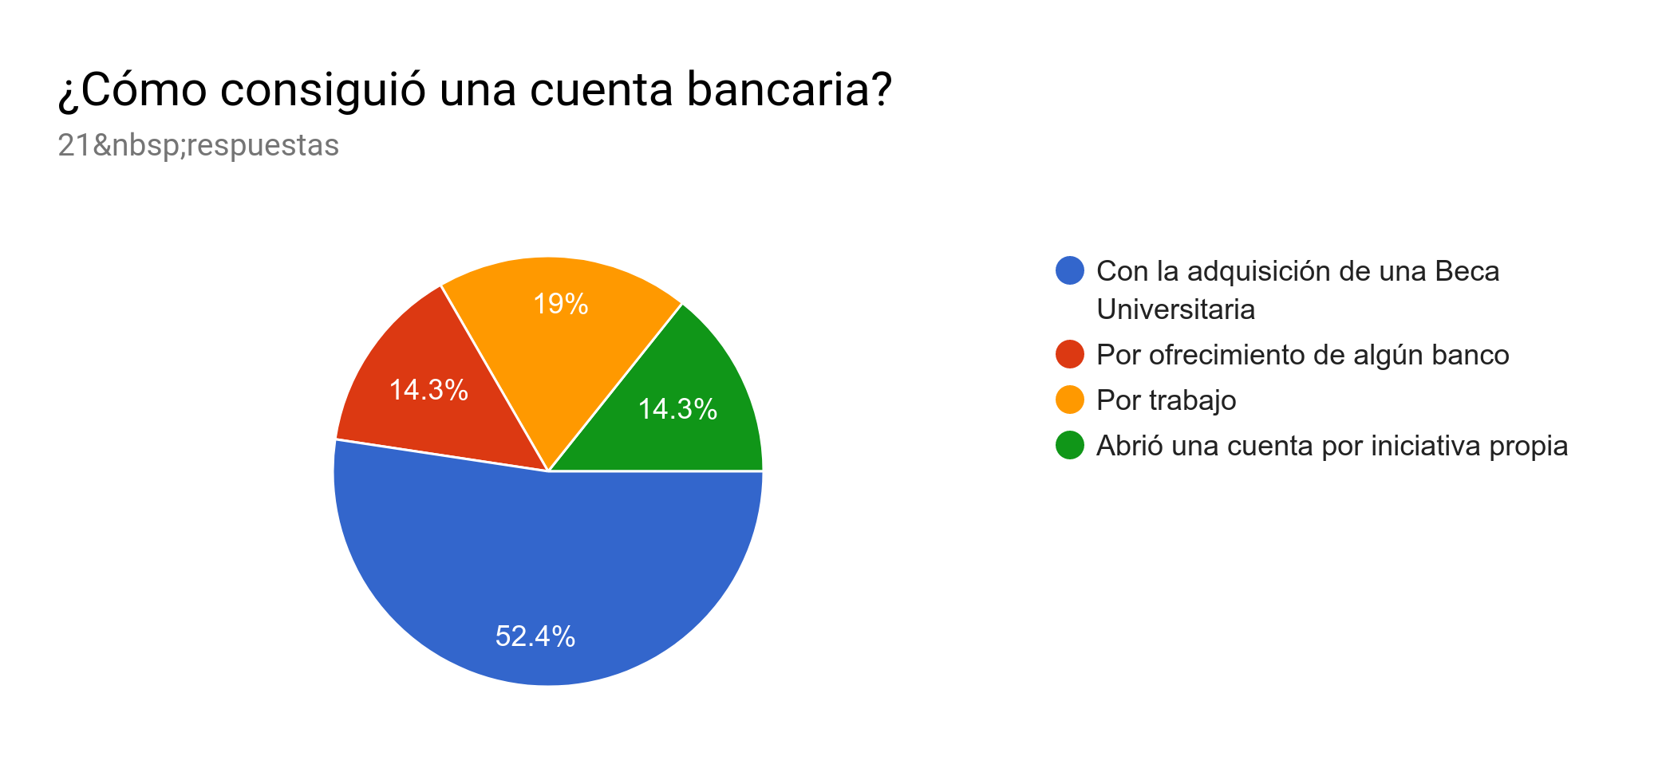

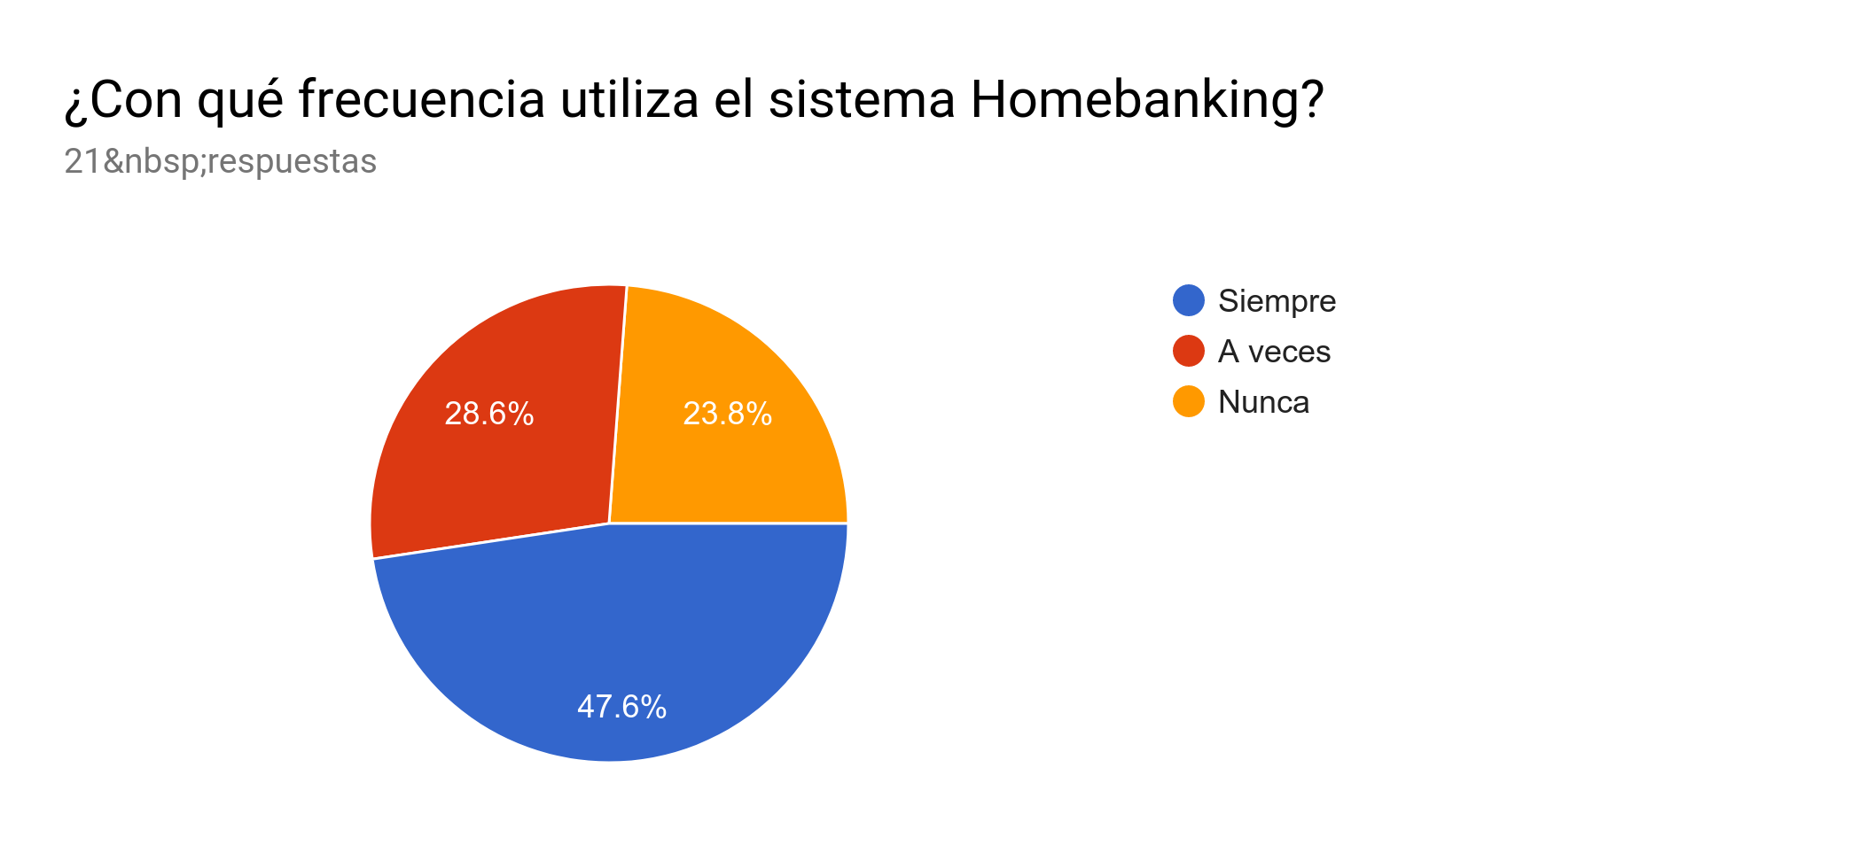

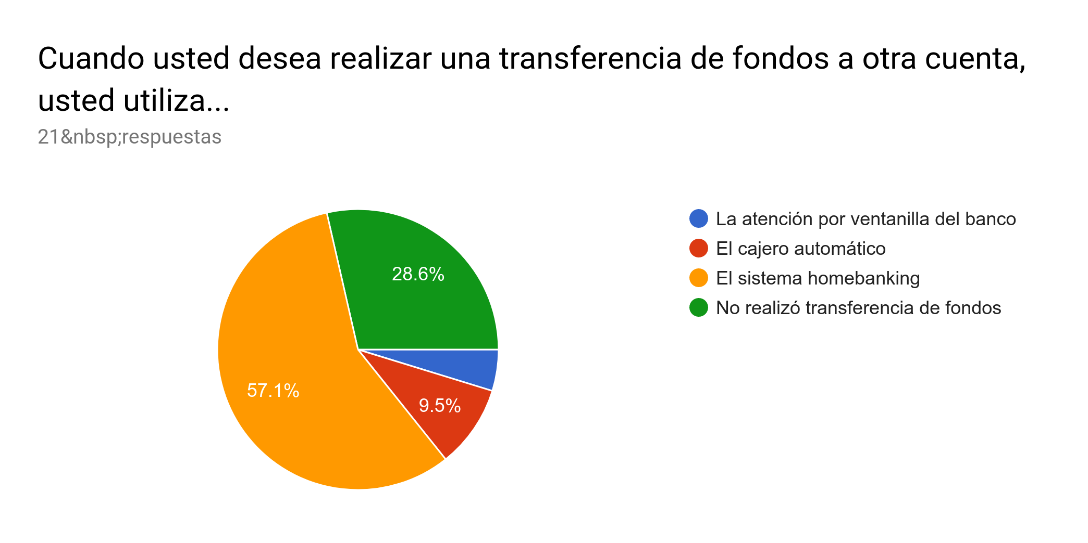

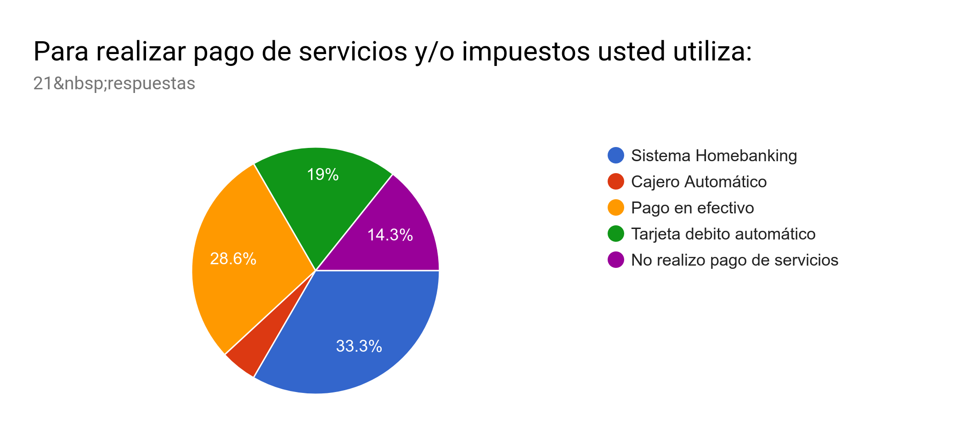

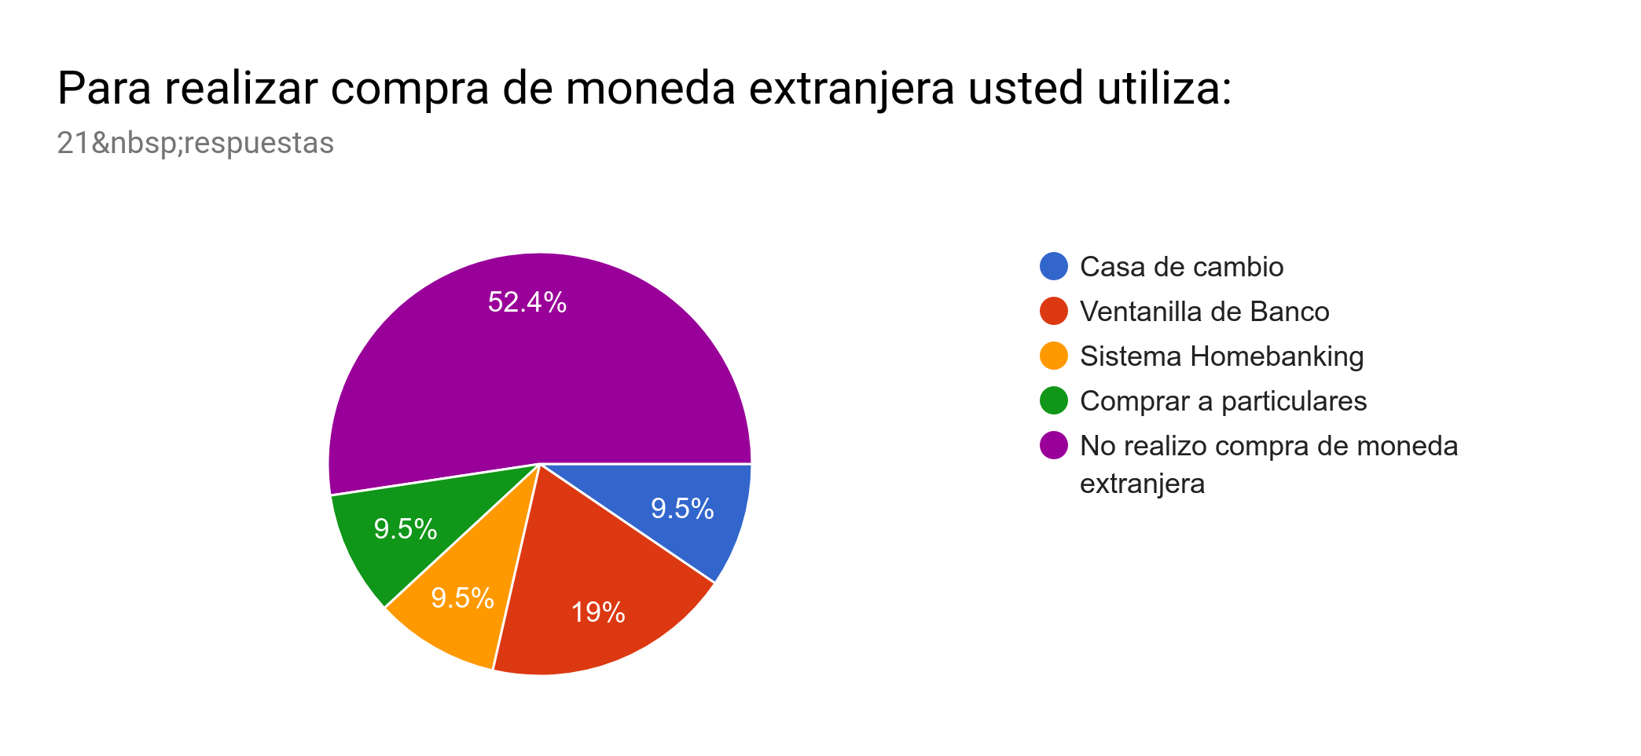

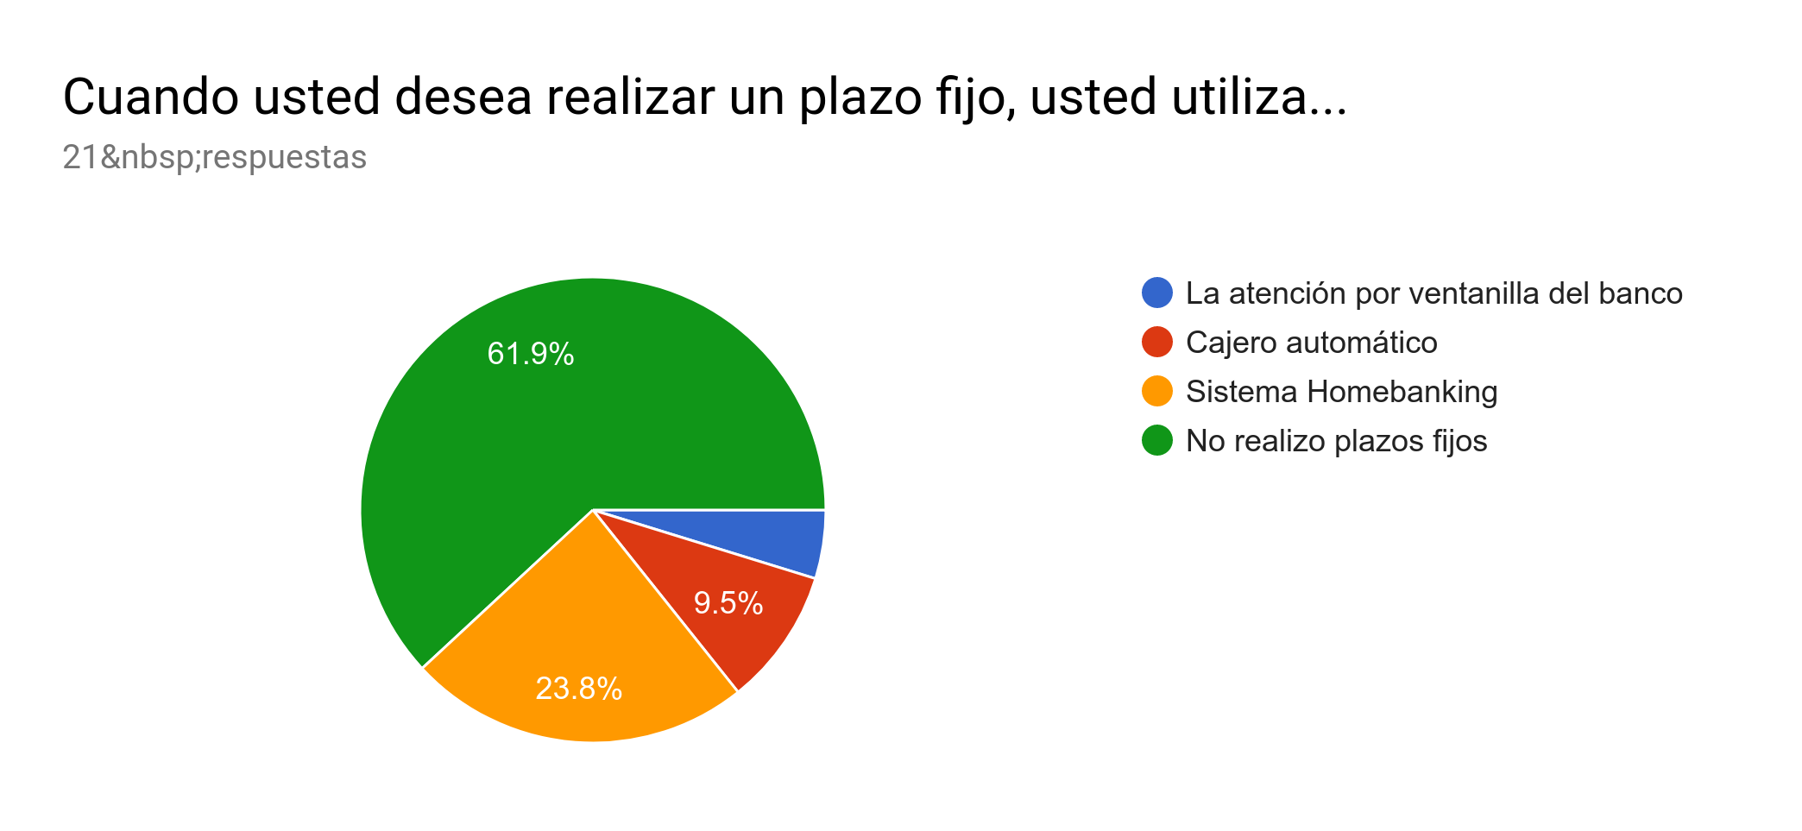

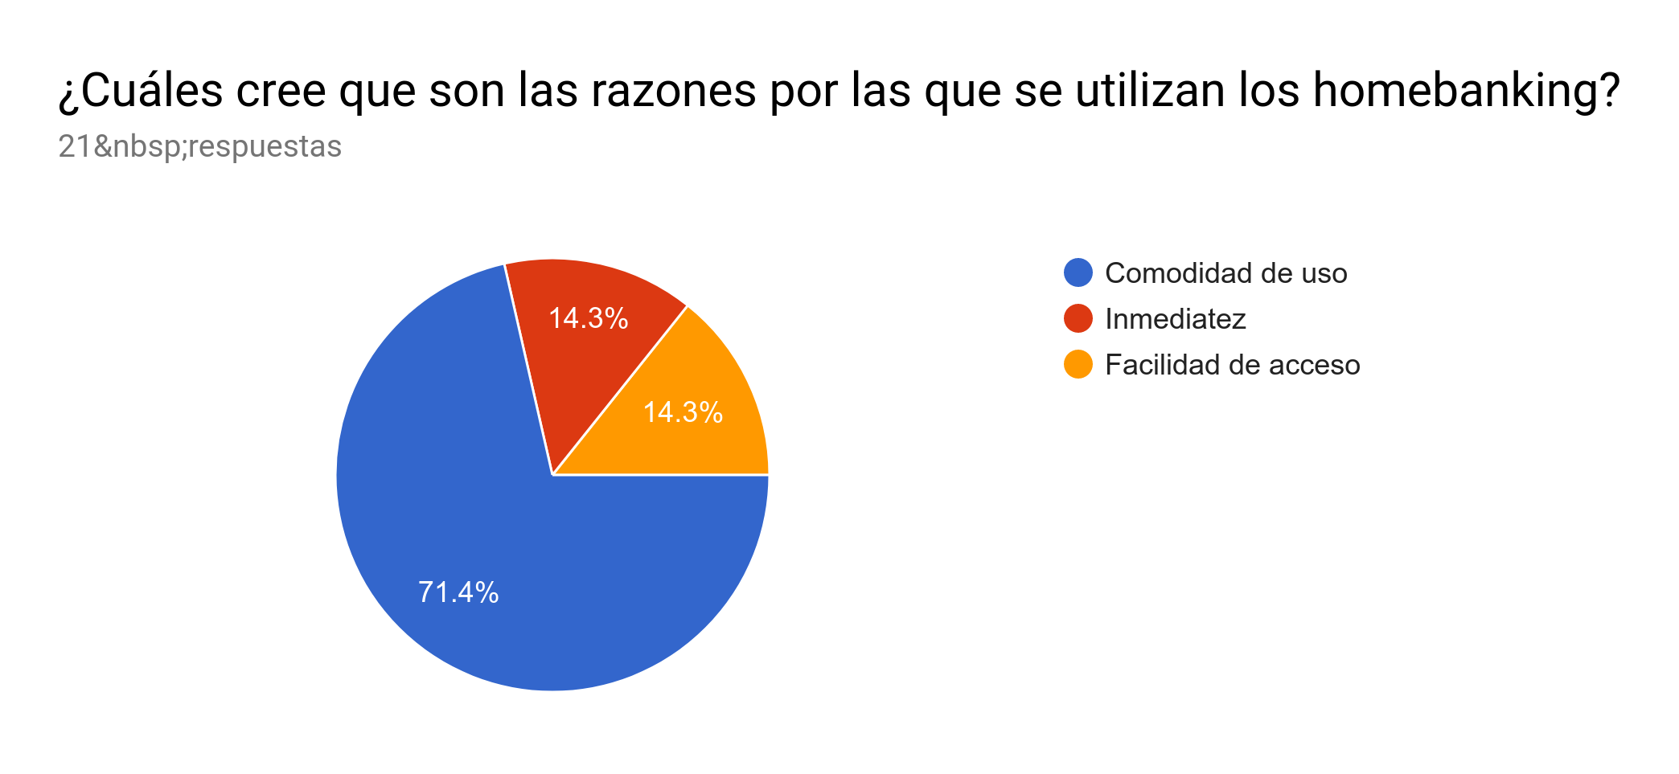

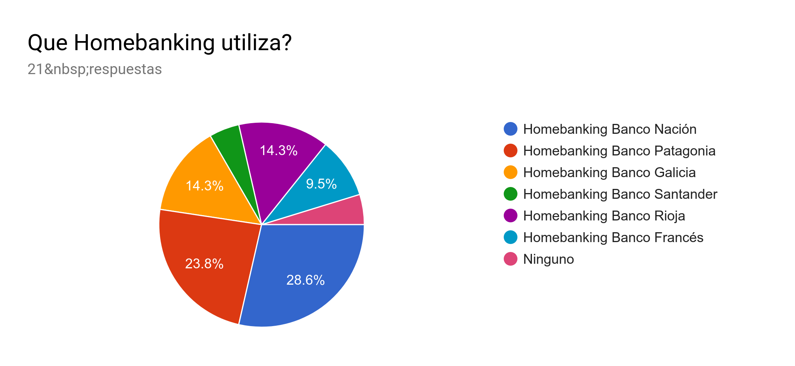

# Conclusión

Como conclusión, se puede decir que la hipótesis planteada en un principio sí logró coincidir con el resultado de los análisis de datos relevados ya que el 61% de los estudiantes de Licenciatura en Sistemas de Información posee una cuenta bancaria y por lo tanto usan homebanking. También un 52% de los mismos abrieron una cuenta al adquirir una beca universitaria nacional o provincial.

Bibliografia

La *bancarización* en *Argentina*. *Alberto* A. *De Nigris*. Unidad de Estudios del Desarrollo. División de Desarrollo Económico. Santiago de Chile, agosto de *2008*.